Du nouveau pour les filets trapézoïdaux : Un nouveau produit standard igus atteint un rendement de 82 %
Augmentation de la durée de vie de 30 % avec des vis et des écrous sans graisse coordonnés

Ce n'est pas parce qu'un produit a largement fait ses preuves qu'il ne peut être amélioré. Les filets trapézoïdaux classiques sont un tel produit, et igus vient de les perfectionner. Grâce à une interaction géométrique particulière entre la vis en métal et l'écrou sans graisse et sans entretien, la technologie dryspin promet une longue durée de vie, des rendements plus élevés, une faible usure et un moindre niveau sonore en mouvement. La technologie dryspin est maintenant disponible en huit nouvelles tailles.

Les filets trapézoïdaux sont un élément classique de génie mécanique depuis des décennies. Ces éléments de machine transforment une rotation en une translation, par exemple dans les entraînements de fenêtres ou de portes, sur les changements de format dans les machines de production ou de laboratoire. Mais même les éléments les plus classiques peuvent toujours être améliorés. « Nous nous sommes attaqués à un standard du marché et nous affirmons qu'il peut mieux faire », souligne Sylvain Tête, Spécialiste des entraînements à vis dryspin chez igus France. Le spécialiste des plastiques en mouvement mise ici sur une interaction optimisée entre les géométries de la vis en métal et de l'écrou en polymère.
Une durée de vie 30 % plus longue et un rendement de 82 %
Comparés aux filets trapézoïdaux classiques, les flancs du filet des écrous igus ont été augmentés ainsi que la largeur du pas de la vis. Une petite intervention qui a pourtant un grand effet : grâce à l'agrandissement des flancs, la transmission de la force se fait sur une plus grande surface de polymère hautes performances. Donc sur plus de matériau optimisé en termes tribologiques, c'est-à-dire en termes de frottement et d'usure. « Grâce à l'asymétrie, nous sommes parvenus à allonger la durée de vie de quelque 30 % par rapport à celle des filets trapézoïdaux symétriques », explique Sylvain Tête. « Il est aussi possible d'augmenter la partie utilisable de l'énergie apportée en optimisant l'angle de flanc. Nous avons aplati les angles des flancs de l'écrou et de la vis. Cette opération nous permet d'obtenir un rendement supérieur à la moyenne, atteignant 82 % avec des pas élevés. »

Des filetages vibrant peu et ne faisant presque pas de bruit
Si la nouvelle technologie des filets dryspin a une longue durée de vie et un bon rendement, elle a aussi un niveau sonore inférieur à celui de nombreuses vis à filet trapézoïdal courantes. Les flancs des dents ne sont pas carrés, ils sont arrondis. La surface de contact entre l'écrou et la vis est donc ainsi réduite. Cette diminution se traduit par une baisse des vibrations qui peuvent se manifester sous forme de claquements ou de grincements. Sylvain Tête à ce propos : « Grâce à ces flancs arrondis, les filets se déplacent sans vibrations et presque sans bruit. La tolérance de fabrication serrée des vis filetés eu égard de la norme DIN 103 7e garantit en outre un déplacement plus précis et permet des régimes nettement plus élevés dans l'application. »

Huit nouvelles tailles pour la gamme d'entraînements à vis dryspin
igus a commencé à commercialiser sa propre technologie de filetage en 2013, tout d'abord comme alternative aux filets hélicoïdaux. Ce sont maintenant huit nouvelles tailles qui sont maintenant lancées, des vis et des écrous adaptés les uns aux autres, dont des tailles avec de petits pas permettant un remplacement standard rapide de vis à filet trapézoïdal déjà installées. Les nouveaux filetages sont disponibles avec des pas de 6,35x6,35 RH, 8x40 RH, 10x3 LH, 12x25 LH, 14x4 RH, 16x5 RH, 18x4 RH et 20x10 RH. Les vis sont en inox ou en aluminium ; les écrous sont en polymères hautes performances, avec un choix entre sept matériaux et plusieurs géométries, d'une forme cylindrique à une variante à précontrainte par ressort en passant par des versions à collerette ou à surface de serrage.

Cliquer ici pour en apprendre plus sur la gamme de vis et écrous dryspin.

Légende :

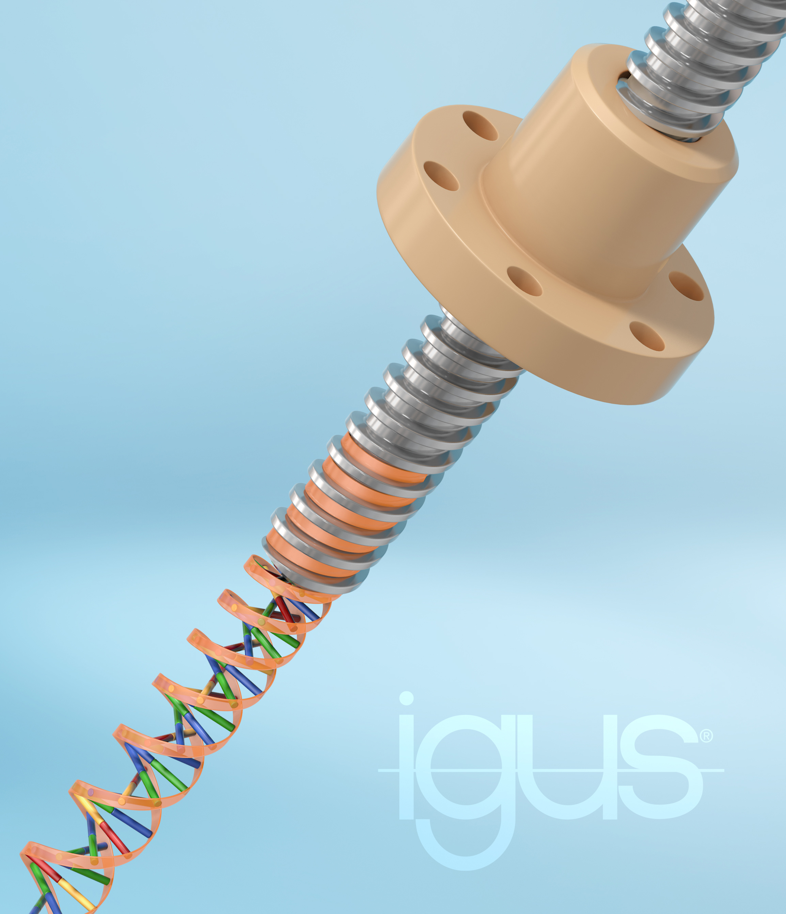
Photo PM1022-1
Les filets trapézoïdaux évoluent : Peu d'usure et de bruit, mais une longue durée de vie et un rendement élevé. C'est ce que promet igus avec sa technologie dryspin (source : igus)

igus® France, située à Fresnes en Ile de France, est la filiale commerciale du groupe allemande igus® qui développe et produit des plastiques en mouvement. Ces polymères hautes performances sans graisse améliorent la technicité et réduisent les coûts dans toutes les applications dynamiques. igus est leader mondial sur les marchés des chaînes porte-câbles, des câbles ultra-souples ainsi que des paliers lisses, des guidages linéaires, des rotules lisses et des roulements en tribo-polymères. En 2021, igus® France a réalisé un chiffre d’affaires de plus de 24 millions d’euros et le groupe, dont les siège est situé à Cologne en Allemagne, un chiffre d’affaires de 961 millions d’euros. Les recherches effectuées dans le plus grand laboratoire de tests du secteur sont source d'innovations constantes et de sécurité accrue pour les utilisateurs. 234.000 références sont disponibles sur stock et leur durée de vie peut être calculée en ligne. Au cours des années passées, l'entreprise a aussi connu une expansion par le biais de nouvelles gammes de produit, par exemple pour les roulements à billes, les réducteurs pour la robotique, l'impression 3D, la plateforme RBTX pour la robotique lean et les plastiques intelligents pour l'industrie 4.0. Le programme de recyclage de chaînes porte-câbles usagées « chainge » ainsi que l'investissement dans une entreprise qui retransforme en pétrole des déchets en plastique (Plastic2Oil) comptent parmi ses principales contributions dans le secteur de l'environnement.

Contact presse :
igus® SARL – Nathalie REUTER
01.49.84.98.11 nreuter@igus.net
www.igus.fr/presse

49, avenue des Pépinières - Parc Médicis - 94260 Fresnes
Tél.: 01.49.84.04.04 - Fax : 01.49.84.03.94 - www.igus.fr

Les Termes “igus, chainflex, CFRIP, conprotect, CTD, drylin, dry-tech, dryspin, easy chain, e-chain systems, e-ketten, e-kettensysteme, e-skin, flizz, iglide, iglidur, igubal, manus, motion plastics, pikchain, readychain, readycable, speedigus, triflex, plastics for longer life, robolink et xiros“ sont des marques protégées en République Fédérale d'Allemagne et le cas échéant à niveau international.

